
О внесении изменений в постановление акимата Алматинской области от 29 октября 2015 года № 479 "Об утверждении регламентов государственных услуг в сфере недропользования"
Утративший силу
Постановление акимата Алматинской области от 21 июля 2016 года № 406. Зарегистрировано Департаментом юстиции Алматинской области 26 августа 2016 года № 3939. Утратило силу постановлением акимата Алматинской области от 31 июля 2019 года № 322
Сноска. Утратило силу постановлением акимата Алматинской области от 31.07.2019 № 322 (вводится в действие по истечении десяти календарных дней после дня его первого официального опубликования).
В соответствии с пунктом 1 статьи 16 Закона Республики Казахстан от 15 апреля 2013 года "О государственных услугах", приказом Министра по инвестициям и развитию Республики Казахстан от 28 апреля 2015 года № 521 "Об утверждении стандартов государственных услуг в сфере недропользования, за исключением углеводородного сырья, а также угля и урана", акимат Алматинской области ПОСТАНОВЛЯЕТ:
1. Внести в постановление акимата Алматинской области от 29 октября 2015 года № 479 "Об утверждении регламентов государственных услуг в сфере недропользования" (зарегистрированного в Реестре государственной регистрации нормативных правовых актов от 3 декабря 2015 года № 3594, опубликованного в газетах "Жетысу" от 31 марта 2016 года № 37, "Огни Алатау" от 29 марта 2016 года № 36) следующие изменения:
регламент государственной услуги "Регистрация договора залога права недропользования на разведку, добычу общераспространенных полезных ископаемых" утвержденный указанным постановлением изложить в новой редакции согласно приложению к настоящему постановлению.
2. Возложить на руководителя государственного учреждения "Управление предпринимательства и индустриально-инновационного развития Алматинской области" опубликование настоящего постановления после государственной регистрации в органах юстиции, в официальных и периодических печатных изданиях, а также на интернет-ресурсе, определяемом
Правительством Республики Казахстан и на интернет-ресурсе областного акимата.
3. Контроль за исполнением настоящего постановления возложить на заместителя акима области Турдалиева С.М.
4. Настоящее постановление вступает в силу со дня государственной регистрации в органах юстиции и вводится в действие по истечении десяти календарных дней после дня его первого официального опубликования.
Аким Алматинской области | А. Баталов
Приложение к постановлению акимата Алматинской области от "21" июля 2016 года № 406
Утверждено постановлением акимата Алматинской области от 29 октября 2015 года № 479
Регламент государственной услуги "Регистрация договора залога права недропользования на разведку, добычу общераспространенных полезных ископаемых"
1. Общие положения
1. Государственная услуга "Регистрация договора залога права недропользования на разведку, добычу общераспространенных полезных ископаемых" (далее - государственная услуга) оказывается бесплатно физическим и юридическим лицам (далее - услугополучатель) государственным учреждением "Управление предпринимательства и индустриально-инновационного развития Алматинской области" (далее - услугодатель).
Государственная услуга оказывается на основании стандарта государственной услуги "Регистрация договора залога права недропользования на разведку, добычу общераспространенных полезных ископаемых" утвержденного приказом Министра по инвестициям и развитию Республики Казахстан от 28 апреля 2015 года № 521 (далее - Стандарт).
2. Форма оказания государственной услуги: электронная (частично автоматизированная) и (или) бумажная.
3. Результат оказания государственной услуги: свидетельство о регистрации договора залога права недропользования, по форме, согласно приложению 1 Стандарта.
2. Описание порядка действий структурных подразделений (работников) услугодателя в процессе оказания государственной услуги
4. Основанием для начала процедуры (действия) по оказанию государственной услуги является обращение услугополучателя с пакетом документов, согласно пункту 9 Стандарта.
5. Содержание каждой процедуры (действия), входящей в состав процесса оказания государственной услуги:
1) прием, регистрация документов и направление руководителю услугодателя. Результат - направление руководителю услугодателя;
2) рассмотрение документов и определение ответственного исполнителя услугодателя. Результат - определение ответственного исполнителя услугодателя;
3) оформление ответственным исполнителем услугодателя результата оказания государственной услуги и направление на подпись руководителю услугодателя. Результат - направление результата оказания государственной услуги на подпись руководителю услугодателя;
4) подписание результата оказания государственной услуги и направление ответственному исполнителю услугодателя. Результат - направление результата оказания государственной услуги ответственному исполнителю услугодателя;
5) выдача результата оказания государственной услуги услугополучателю. Результат - выдача результата оказания государственной услуги услугополучателю.
Длительность выполнения каждой процедуры (действия), входящей в состав процесса оказания государственной услуги, согласно пункту 4 Стандарта.
3. Описание порядка взаимодействия структурных подразделений (работников) услугодателя в процессе оказания государственной услуги
6. Перечень структурных подразделений (работников) услугодателя, которые участвуют в процессе оказания государственной услуги:
1) сотрудник канцелярии услугодателя;
2) руководитель услугодателя;
3) ответственный исполнитель услугодателя.
7. Описание последовательности процедур (действий) между структурными подразделениями (работниками) приведены в приложении настоящего регламента "Справочнике бизнес-процессов оказания государственной услуги". Длительность каждой процедуры (действия), входящей в состав процесса оказания государственной услуги, согласно пункту 4 Стандарта.
4. Описание порядка взаимодействия с Государственной корпорацией "Правительство для граждан" и (или) иными услугодателями, а также порядка использования информационных систем в процессе оказания государственной услуги
8. Для получения государственной услуги услугополучатель представляет в Государственную корпорацию "Правительство для граждан" (далее - Государственная корпорация) пакет документов, согласно пункту 9 Стандарта.
9. Описание процесса получения результата оказания государственной услуги через Государственную корпорацию:
1) работник Государственной корпорации принимает документы и выдает расписку о приеме соответствующих документов;
2) работник Государственной корпорации направляет принятые документы услугодателю;
3) порядок действий структурных подразделений услугодателя в процессе оказания государственной услуги осуществляется в соответствии с пунктом 5 настоящего регламента.
Длительность каждой процедуры (действия), входящей в состав процесса оказания государственной услуги, согласно пункту 4 Стандарта.
10. Описание порядка обращения и последовательности процедур (действий) услугодателя и услугополучателя при оказании государственных услуг через веб-портал "электронного правительства" (далее - портал):
1) услугополучатель регистрируется на портале, направляет запрос в форме электронного документа, удостоверенного электронной цифровой подписью (далее - ЭЦП);
2) в "личный кабинет" направляется статус о принятии запроса на государственную услугу, а также уведомление с указанием даты и времени получения результата оказания государственной услуги;
3) после принятия запроса, порядок действий структурных подразделений услугодателя в процессе оказания государственной услуги осуществляется в соответствии с пунктом 5 настоящего регламента.
Приложение к Регламенту государственной услуги "Регистрация договора залога права недропользования на разведку, добычу общераспространенных полезных ископаемых"

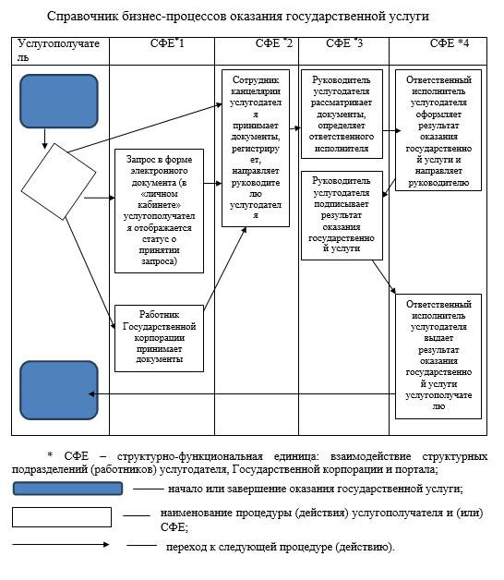

© 2012. РГП на ПХВ «Институт законодательства и правовой информации Республики Казахстан» Министерства юстиции Республики Казахстан

